REQUERIMENTO N°14 | LICENCIAMENTO AMBIENTAL

CONSIDERANDO QUE OS ATOS E PROCEDIMENTOS ADMINISTRATIVOS NO ÂMBITO DA ADMINISTRAÇÃO PÚBLICA MUNICIPAL DEVERÃO SER ORIENTADOS VISANDO A SUPRESSÃO OU A SIMPLIFICAÇÃO DE FORMALIDADES OU EXIGÊNCIAS DESNECESSÁRIAS OU SUPERPOSTAS, CUJO CUSTO ECONÔMICO OU SOCIAL, TANTO PARA O ERÁRIO COMO PARA O CIDADÃO, SEJA SUPERIOR AO EVENTUAL RISCO DE FRAUDE (PARÁGRAFO ÚNICO, DECRETO Nº 14.335 DE 12 DE DEZEMBRO DE 2018), OS CAMPOS A SEGUIR SÃO DE PREENCHIMENTO OBRIGATÓRIO, SOB PENA DO INDEFERIMENTO DO PROCESSO POR AUSÊNCIA DE DADOS MÍNIMOS À ANÁLISE DO SERVIÇO SOLICITADO.
01. DESCRIÇÃO DO PEDIDO
Forneça outras informações sobre sua solicitação de forma a orientar a análise da mesma. Se processo protocolado, informar o número do processo e situação.
( ) Solicito o desarquivamento* do processo de nº

SOLICITO RENOVAÇÃO DA LICENÇA DE OPERAÇÃO N°120/2016.

*Emissão da taxa do Desarquivamento em https://grpfor.sefin.fortaleza.ce.gov.br/grpfor/pagesPublic/taxas/emissaoTaxas/emissaoTaxas.seam, Código E049.
02. IDENTIFICAÇÃO DO IMÓVEL OBJETO DA SOLICITAÇÃO
ENDEREÇO
R | U | A |  |  |  | P |  | E |  | R | G | E | N | T |  | I |  | N |  | O |  |  | M | A | I | A
NÚMERO |  |  |  | 1 |  | 2 |  | 8 |  | 4 |  |  |  |  |  | COMPLEMENTO |  |  |  |  |  |  |  | A
CEP |  | 6 |  | 0 |  | 8 |  | 4 |  | 0 | 0 | 1 | 5 |  |  | BAIRRO |  |  |  |  |  | M | E | S | S | E |  | J |  | A |  | N |  | A
LOTEAMENTO OU CONJUNTO |  |  |  |  |  |  |  |  |  |  |  |  |  |  |  |  |  |  |  |  |  |  |  |  |  |  |  |  |  |  |  |  |  |  |  |  | QUADRA |  |  |  |  | LOTE
NÚMERO IPTU (Indicar todas as inscrições que compõem o terreno do imóvel indicado no item “01” deste requerimento)
1. IPTU |  |  |  | 2 |  | 8 |  | 4 |  | 4 | 1 | 0 | - | 9 |  |  |  |  |  |  |  |  | 6. IPTU
2. IPTU |  |  |  |  |  |  |  |  |  |  |  |  |  |  |  |  |  |  |  |  |  |  | 7. IPTU
3. IPTU |  |  |  |  |  |  |  |  |  |  |  |  |  |  |  |  |  |  |  |  |  |  | 8. IPTU
4. IPTU |  |  |  |  |  |  |  |  |  |  |  |  |  |  |  |  |  |  |  |  |  |  | 9. IPTU
5. IPTU |  |  |  |  |  |  |  |  |  |  |  |  |  |  |  |  |  |  |  |  |  |  | 10. IPTU
PROPRIETÁRIO DO TERRENO (Campo a ser preenchido se o proprietário do terreno for diferente do requerente deste processo)
M | A | R | I |  | A |  |  |  | G | I | S | E | T | E

03. INFORMAÇÕES ESPECÍFICAS
Nº DA AUTORIZAÇÃO PARA DEMOLIÇÃO  (Caso Haja Demolição) | Nº DA CONSULTA DE ADEQUABILIDADE  LOCACIONAL (Deferida/ Adequada) | Nº DO PROCESSO E LICENÇA AMBIENTAL ANTERIOR
 | FOR2019259658 | 574/2016
Nº DO PROCESSO DA AUTORIZAÇÃO PARA MANEJO  DE FAUNA (Caso Aplicável) | Nº DO CADASTRO TÉCNICO MUNICIPAL | Nº DO PROCESSO DE ANÁLISE DE ORIENTAÇÃO  PRÉVIA – AOP (Quando Projeto Especial):
Nº DO PROCESSO DE OUTORGA ONEROSA  (Quando Aplicável): | Nº DO PROCESSO DE SUPRESSÃO VEGETAL VÁLIDO  (Quando For Realizar Corte De Árvore): | Nº DO TERMO DE APROVAÇÃO DO PLANO DE GERENCIAMENTO DE RESÍDUOS OU ISENÇÃO:
04. CROQUI
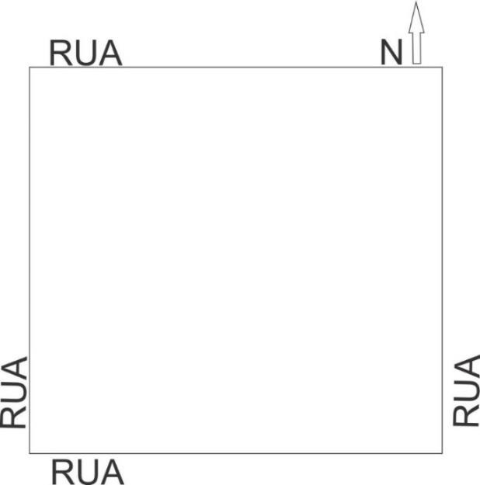CROQUI EM ANEXO

